甲骨新綴第59、60則
李延彥
（首都師範大學文學院）
第59則：
A：合集5056正（佚996正、歷拓9955）+B上博21691.293（P720）振寰閣文物商店
綴合理由及説明：
A、B兩版字體都是典賓類。綴合後斷邊密合，能夠拼合出“往”字，辭例通暢。
釋文如下：
癸酉卜，賓貞：王往出從西。一月。
貞：在庚酒。
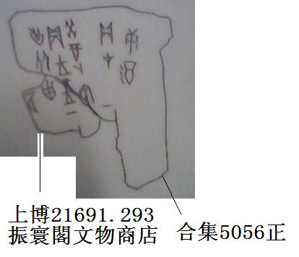
第60則：
A:合補4857（合補4964、歷拓10459、河北大31）+B:上博65640.19（P796）徐元密（徐蓉）藏
綴合理由及説明：
A、B兩版字體都是典賓類。它們都是中甲殘片。綴合後兆邊密合，十字形盾紋可以貫穿，辭例通暢。十字形盾紋橫支偏上的中甲可以參看合集37763、合補865等。
釋文如下：
癸酉卜，爭貞：旬亡憂。九月。 二
癸亥卜，貞：旬亡[憂]。 二
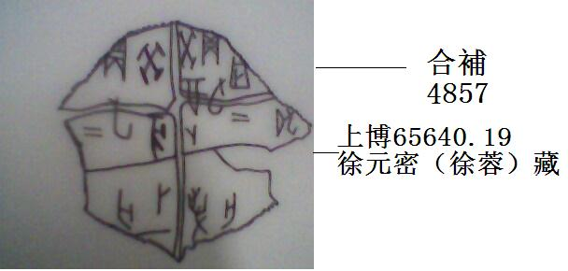

(本文得到黃天樹師的悉心指導，謹致謝忱！）

由於甲骨上方殘斷，也可能不是一月。

